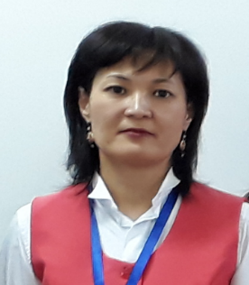
Акылбекова Гульнур Сериккалиевна,
Екібастұз қаласы,
Абай Құнанбаев атындағы №2
жалпы орта білім беретін мектебінің
математика пәні мұғалімі

Сыни ойлау дағдыларын дамытудағы сұрақ қоюдың маңызы (Коучингтің жоспары)

Мақсаты:Оқушылардың сыни ойлау дағдыларын дамытудағы сұрақ қоюдың маңызын түсіну.
Оқу нәтижелері:Мұғалімдер төмен және жоғары дәрежелі сұрақтарды ажыратады, оларды құрастырады.
Негізгі идея:Мұғалімдер сұрақтарды оқушылардың білім алу қажеттіліктеріне сай құра білу.
Дереккөздер: Слайд, бейнежазба, фото, сабақ жоспары.
Кезеңдері | Коучтің іс-әрекеті | Мұғалімнің іс-әрекеті
Ұйымдастыру/ Ой қозғау | «Гүл сыйлау» тренинг психологиялық ахуал тудырту, гүлдің түрлері арқылы топтастыру. (Қызғалдақ, раушан, түймедақ)  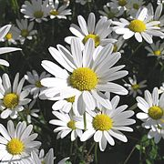 | Мұғалімдер гүлдерін бір-біріне тілек айта отырып сыйлайды. Топтарға топтасады.
 | Топтық ереже шығару.  Сабақтарыңызда топтық жұмысты ұйымдастыру үшін алдымен сыныпта топтық ережені шығару керек болатынын ескерту.  Сабақ барысында өздері құрған «Топтық ережеге» бағынатындарын айтып өту. | Тыңдаушылар топтық ережені топ ішінде талқылап шығарып, постерге әр топтан 3 нақты ережелерді жазады, қолдарын қояды.
 | «Стоп кадр» стратегиясы бейнефильм «Почемучка»  Бұл бейнебаянның маңыздылығы неде?  Бүгінгі коучингтің тақырыбы «Сыни ойлау дағдыларын дамытудағы сұрақ қоюдың маңызы». | Көрсетілген бейнебаянның маңыздылығы туралы өз ойларын ортаға салады.
 | Мақсатын анықтаймыз.
Негізгі кезең/ Мағынаны ашу | «Ойлан, жұптас, бөліс» стратегиясы  1 топ: «Сұрақ қоюдағы ерекшеліктер»  2 топ:« Екі соқа » мәтіні  3 топ: Сурет беріледі | Постер, маркерлерді пайдалана отырып, 1-2 топ өз жобаларын талқылап флипчартқа түсіреді ( берілген ресурстар негізінде )  «Визуалдандыру» әдісі  «Блум түймедағы» стратегиясы  «Суретті сөйлету» стратегиясы
 | «Аквариум» стратегиясы арқылы қорғау (постер қорғау барысында уақытты ескерту). | Топтар өздерінің арасынан спикер таңдап алып, өз жұмыстарын қорғайды.
Қорытынды/ Рефлексия | «Бір сурет, бес сөз» әдісі  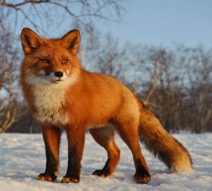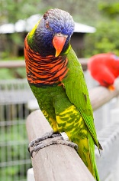 | Бір сурет салады және бес сөз жазады.
 | «Ұшақ» стратегиясы | Әр топ ұшақтар жасап, бір қанатына сұрағын жазып , келесі топқа ұшырады.

